个体工商户注销登记申请书

统一社会信用代码 | XXXXXXXXXXXXX
清税证明文号 | XXXXXXXXXXXXX
注册号 | **********
经 营 者 | 姓 名 | 王大军 | 身份证号码 |  | 430111000000000000
 | 住 所 | 长沙市雨花区雨花亭散户
 | 邮政编码 | 410000 | 联系电话 | 130xxxxxx
名称 | 长沙文成机电设备服务部
组成形式 | 个人经营 √ 家庭经营 □
注销原因 | 经营不善，决定注销
备 注
本人依照《个体工商户条例》申请注销登记，提交文件材料真实有效。谨对真实性承担责任。
经营者签名： 王大军
2019 年 01 月 25 日

填写个体工商户注销登记申请书须知
1. 个体工商户申请注销登记的，应当依照《个体工商户条例》和国家工商总局《个体工商户登记管理办法》以及税收法律法规的有关规定向其经营场所所在地登记机关提交：①经营者签署的《个体工商户注销登记申请书》；②经营者的身份证复印件。
委托代理人办理的，还应当提交经营者签署的《委托代理人证明》及委托代理人身份证复印件。
2. 已领取加载统一社会信用代码营业执照且在税务机关办理涉税事项的个体工商户申请注销登记，应当向登记机关提交税务机关出具的《清税证明》，填写统一社会信用代码及清税证明文号；其他个体工商户申请注销登记，填写统一社会信用代码或注册号。
3. 家庭经营的个体工商户申请注销登记的，应当由全体参加经营家庭成员在《个体工商户注销登记申请书》经营者签名栏中予以签字确认。
4. 个体工商户申请注销登记的，应当缴回个体工商户营业执照正本及所有副本。
5. 应当使用钢笔、毛笔或签字笔工整地填写表格或签名，请勿使用圆珠笔。
6. 在选择的类型 □ 中打√。
7. 提交的申请书与其它申请材料应当使用A4型纸。
以上各项未注明提交复印件的，应当提交原件；提交复印件的，应当注明“与原件一致”并由个体工商户经营者或者由其委托的代理人签字。

委托代理人证明

委 托 人 姓 名 ：王大军
委托代理人姓名 ：刘大凤
委托代理权限：
1、同意 不同意 □ 核对登记材料中的复印件并签署核对意见；
2、同意 不同意 □ 修改有关表格的填写错误；
3、同意 不同意 □ 领取各类通知书；
4、同意 不同意 □ 领取个体工商户营业执照。
委托有效期限：自2019 年1月25日至2019年2月24日

委托代理人住所 |  | 长沙市雨花区雨花亭散户
邮政编码 | 410000 | 联系电话 | 130xxxxxxx
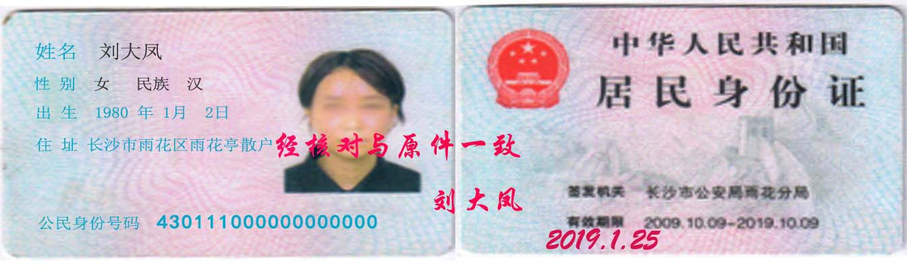
（委托代理人身份证复印件粘贴处）

委托人签名：刘大凤
2019年1月25日

须知： 1. 委托代理人的委托事项主要包括：办理名称预先核准、开业登记、变更登记
和注销登记等。
2. 委托人应当指定委托代理人更正有关材料的权限，在选择“同意”或“不同

意”后的 □ 中打√。

清税证明

根据《税收征收管理法》，我局对个体工商户（名称）：长沙文成机电设备服务部（统一社会信用代码：XXXXXXXXXXXXX）所有税务事项均已结清。
特此证明。

税务机关（公章）
2019 年 01 月 25 日

